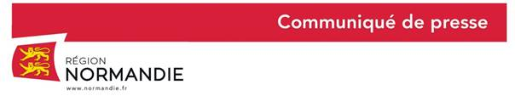

Le 8 février 2022

**La Région Normandie soutient la prochaine ouverture de la French Filature, à Saint Martin du Tilleul (27)**

**La branche Fibres du groupe NatUp lance La French Filature et annonce la prochaine mise en route opérationnelle de sa filature de lin au mouillé, soutenue par la Région Normandie, à Sain**t-Martin-du-Tilleul.

L’objectif majeur de NatUp est de développer des marchés diversifiés, alimentaires et non alimentaires, en France et à l’international. Le groupe accompagne notamment les agriculteurs dans la diversification de leurs activités dans les filières, alimentaires et non alimentaires vers de nouveaux modèles agricoles plus résilients, écologiquement performants et en lien avec toutes les parties prenantes.

Les consommateurs sont de plus en plus attentifs à l’impact carbone de leurs achats, entraînant une augmentation des ventes de produits locaux, régionaux et en circuits courts. Cette tendance s’est vérifiée pendant la crise sanitaire, se portant en premier lieu sur l’alimentaire. Le textile devrait également être rapidement concerné par ce changement de mode de consommation.

La Région s’implique fortement dans l’implantation de filature, d’un montant total de 4,4 millions d’euros, qu’elle soutient à hauteur de 1 million d’euros, dans le cadre d’un PIA Filières (programme des investissements d’Avenir).

*« Ce projet de filature, nous le soutenons depuis le début. Il permet de relocaliser une partie de l’activité et de bâtir le chaînon manquant, souhaité depuis longtemps. Grâce à NatUp, la boucle est enfin bouclée. »* a déclaré Hervé Morin, Président de la Région Normandie

Il s’agira de créer une plateforme pour la structuration et la fédération des acteurs du lin textile normand autour de 2 outils :

**- un outil productif** pour permettre à la filière de se compléter et d'avoir l'ensemble des maillons de la chaine de valeur sur notre territoire : l’objectif est de produire au départ 250 tonnes de fils par an et de créer une filière tracée 100 % fabriqué en Normandie.

**- une plateforme collaborative**, lieu d'échange sur les travaux d'innovation, de communication et de marketing afin d'apporter ensemble les réponses aux questions autour de la création de valeur.

Contact presse :

Laure Wattinne – 06 44 17 55 41 – [laure.wattinne@normandie.fr](mailto:laure.wattinne@normandie.fr)